Proszę o zapisanie tematu, przepisanie notatki i uzupełnienie karty pracy.
Temat: Australia- środowisko przyrodnicze oraz ludność i gospodarka Australii.
Notatka
Australia to najmniejszy kontynent na Ziemi mający powierzchnię 7,7 mln km2 i leżący w całości na półkuli południowej, symetrycznie po obu stronach zwrotnika Koziorożca.
1.W ukształtowaniu powierzchni Australii wyróżnia się trzy wielkie regiony: Wyżynę Zachodnioaustralijską, Nizinę Środkowoaustralijską i Wielkie Góry Wododziałowe.
a)Najwyższy szczyt Australii to Góra Kościuszki - 2230 m n.p.m.
2.Położenie geograficzne Australii wpływa na typy klimatu: północną część lądu obejmuje klimat podrównikowy wilgotny, środkową i zachodnią (największy obszar) - klimat zwrotnikowy suchy, południową - klimat podzwrotnikowy.
3.Zachodnia i środkowa część kontynentu obejmująca ok. 60% lądu jest pozbawiona stałych wód powierzchniowych. Wielkimi zbiornikami wody są tam baseny artezyjskie.
4.Wczesne oddzielenie się lądu Australii od prakontynentu Gondwany wpłynęło na odrębność flory i fauny - 85% gatunków organizmów to endemity(kangury, koale,dziobaki).
5.W latach 1788-1868 Australia była kolonią karną dla brytyjskich przestępców. W 1901 roku na terytorium całego kontynentu utworzono państwo Związek Australijski, które zajmuje 6. miejsce na świecie pod względem powierzchni. Do dzisiaj jest to kraj słabo zaludniony - tylko 3 osoby na 1 km2. Ludność jest rozmieszczona bardzo nierównomiernie - najgęściej zaludnione są południowowschodnie wybrzeża, a najsłabiej wnętrze lądu.
Ludność i gospodarka
Australii

Na podstawie analizy poniższych wykresów, atlasu geograficznego oraz podręcznika
wykonaj polecenia.

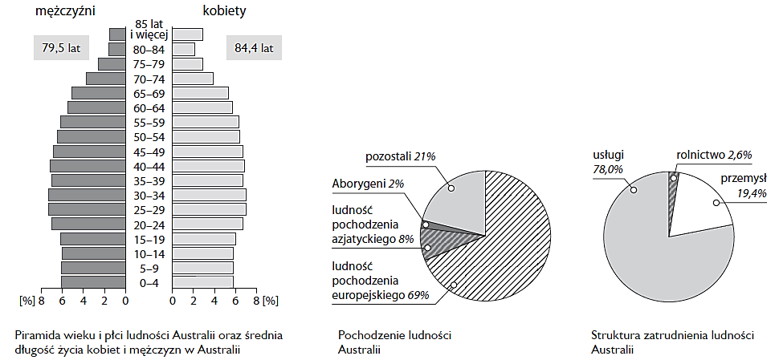
1. Oceń prawdziwość podanych informacji. Zaznacz P, jeśli informacja jest prawdziwa, lub F, jeśli jest fałszywa.

1. | Większość mieszkańców Australii ma pochodzenie azjatyckie. | P | F
2. | Społeczeństwo Australii określa się jako młode. | P | F
3. | Średnia długość życia Australijczyków wynosi 81,9 lat. | P | F
4. | Około 10% ludności Australii mieszka na wsi. | P | F
5. | Około ¾ mieszkańców Australii pracuje w usługach. | P | F

2. Wyjaśnij, kim są Aborygeni, a następnie krótko opisz, jak zmieniło się ich życie w XX wieku.
_________________________________________________________________________________________________________
_________________________________________________________________________________________________________
_________________________________________________________________________________________________________
3. Zapisz nazwy:
zwierząt hodowanych w Australii – ___________________________________________________________________
__________________________________________________________________________________________________________,
roślin uprawianych w Australii – ______________________________________________________________________
__________________________________________________________________________________________________________.
4. Podkreśl przy każdym z wymienionych obszarów Australii wydobywany na jego terenie surowiec mineralny.
• Półwysep Jork – złoto, boksyty, ropa naftowa.
• Kimberly – diamenty, węgiel kamienny, rudy żelaza.
• Tasmania – węgiel brunatny, rudy miedzi, rubiny.
• Ziemia Arnhema – sól kamienna, rudy uranu, szmaragdy.
5. Ułóż program wycieczki turystycznej po Australii i Oceanii. Wybierz przynajmniej pięć miejsc,
które według Ciebie warto odwiedzić. Uzasadnij wybór każdego z miejsc.

1. _________________________________________________________________________________________________________
_________________________________________________________________________________________________________
_________________________________________________________________________________________________________
_________________________________________________________________________________________________________
2._________________________________________________________________________________________________________
_________________________________________________________________________________________________________
_________________________________________________________________________________________________________
_________________________________________________________________________________________________________
3._________________________________________________________________________________________________________
_________________________________________________________________________________________________________
_________________________________________________________________________________________________________
_________________________________________________________________________________________________________
4._________________________________________________________________________________________________________
_________________________________________________________________________________________________________
_________________________________________________________________________________________________________
_________________________________________________________________________________________________________
5._________________________________________________________________________________________________________
_________________________________________________________________________________________________________
_________________________________________________________________________________________________________
_________________________________________________________________________________________________________

